# 1. Описание предметной области

В некотором магазине фильмов хранятся физические копии фильмов. Каждая копия имеет название, относится к одному жанру, имеет одного или нескольких режиссеров, фильм снят в определенной стране. В магазине может быть несколько экземпляров одной копии. Каждый экземпляр имеет уникальный шифр. В магазин приходят покупатели, о которых в карточках хранится информация о фамилии, адресе и телефоне. Каждый клиент может взять несколько экземпляров копий в прокат, которые имеются в наличии. При этом в личной карточке читателя сохраняются сведения о взятой копии и дате ее получения. При возврате копии в карточке читателя указывается дата возврата, и данный экземпляр копии становиться доступным для других пользователей. Также в магазине есть менеджер, который может обновлять ассортимент и редактировать данные о фильмах в магазине.

# 2. Проектирование базы данных

Процесс проектирования базы данных представляет собой последовательность переходов от словесного описания информационной структуры предметной области к формализованному описанию объектов предметной области в терминах некоторой модели. В общем случае выделяют следующие этапы проектирования:

1. Анализ и описание предметной области информационной системы.

2. Концептуальное моделирование.

3. Построение логической модели

4. Построение физической модели

## 2.1. Концептуальная модель

На основе анализа предметной области «Прокат фильмов», были выделены следующие информационные объекты, которые необходимо хранить в базе данных: ЖАНР (genre_id, genre_name), РЕЖИССЕР (director_id, derector_name), СТРАНА (country_id, country_name), КЛИЕНТ (buyer_id, buyer_name), ФИЛЬМ (film_id, genre_id, country_id, year_publication, available_number), АВТОР (author_id, author_name), МЕНЕДЖЕР (manager_id, login, password).

Каждый из выделенных информационных объектов имеет следующие атрибуты:

ЖАНР – название жанра;

СТРАНА – название страны;

РЕЖИССЕР – фамилия, имя;

КЛИЕНТ - фамилия, имя, отчество, телефон, адрес;

ФИЛЬМ – название фильма, год премьеры, доступное количество;

МЕНЕДЖЕР – логин, пароль;

На рисунке 1 приведена концептуальная модель предметной области «Библиотека» в виде ER-диаграммы.



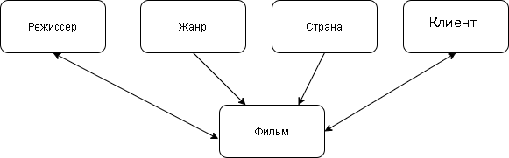

Рисунок - ER диаграмма

## 2.2 Логическая модель

На рисунке 2 приведена логическая модель базы данных «Антикварный магазин фильмов»

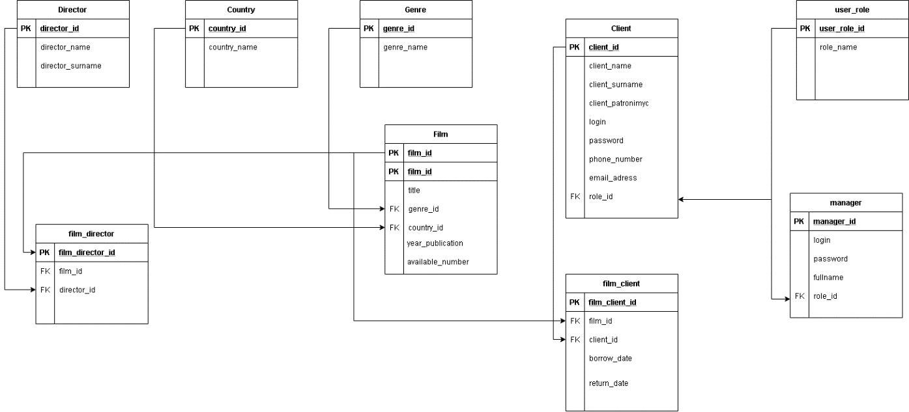

Рисунок - логическая схема базы данных «Антикварный магазин»

## 2.3 Физическая модель